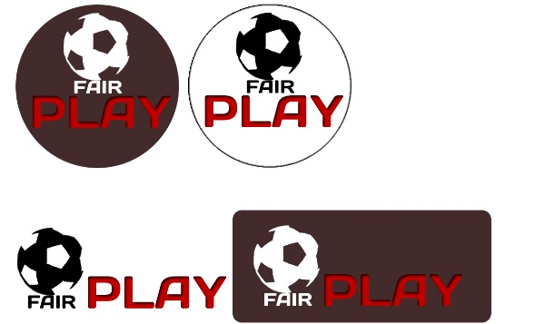

|  |  |  |  |
| --- | --- | --- | --- |
|  | **REQUISITO :** | Bloc Infomativo |  |
|  |  |  |  |
| **No Requerimiento:** | RQ025 | Version Requerimiento : | 1.0 |
| **SISTEMA DE INFORMACIÓN:** | SQL SERVER | **PROYECTO:** | FAIRPLAY |
| **MÓDULO:** | FASE 1 | **RESPONSABLE:** |  |
| **EMPRESA:** | MYCODE | **CIUDAD:** | CALI |
| **TIPO REQUERIMIENTO:** | NO FUNCIONAL | **ESTADO:** | PENDIENTE |

|  |
| --- |
| **DESCRIPCION** |
| * Esta parte de la aplicación se puede tomar como una de las mas importante , ya que lo que se quiere es mostrar cada cambio que realiza el equipo en un foro de la comunidad. Expecie (facebook,gmail+) , donde nos podremos enterar de todos los cambios que se pueden tener sobre el eqipo, y todos los resultado de partidos jugados. |

|  |  |
| --- | --- |
| **ANTECEDENTES :** |  |
| **OBJECTIVO :** |  |

|  |
| --- |
| **OBSERVACIONES** |
|  |